Chick’Tip : Un monitoring précoce de la qualité des poussins pour une production avicole plus durable

Métayer-Coustard Sonia¹, Collin Anne ¹, Le Bihan-Duval Elisabeth ¹, Schrieke Hans ³, Hennequet-Antier Christelle¹, Bergeot Marie Agnès ³, Gautron Joel ¹, Travel Angélique ²

¹ INRAE, Université de Tours, BOA, F-37380 Nouzilly
² ITAVI, Centre INRAE Val de Loire, F-37380 Nouzilly
³ SYSAAF, Centre INRAE Val de Loire, F-37380 Nouzilly
Avec la collaboration de Pampouille E., Chezaud M., Michaud F., Souchet C. (ITAVI), Akakpo R. (SYSAAF), Guilloteau L. A., Narcy A., Lalmanach A.-C., Réhault-Godbert S., Berri C., Raynaud E., Cailleau-Audouin E., Crochet S., Couroussé N., Bordeau T., Blavy P., Bernard J., Ganier P., Delaveau J., Rat C., Même N., Baumard Y. (INRAE), Brouard B., Simon L. (LAUM Université du Mans)

Correspondance : travel@itavi.asso.fr

Résumé
La qualité de l'œuf à couver et son environnement pré- et post incubation/éclosion sont des paramètres qui influencent autant le développement de l’embryon que la qualité et la croissance du poussin. La qualité du poussin est une notion complexe dont l’évaluation repose actuellement sur des indicateurs visuels, elle est donc souvent subjective, gourmande en temps et de ce fait peu mise en oeuvre par les éleveurs. Cette étape reste néanmoins importante pour détecter précocement ou anticiper des troubles et agir au plus vite pour assurer un bon démarrage et de bonnes performances du lot. C’est pour répondre à cette problématique que le projet CHICK’TIP, piloté par l’ITAVI avec INRAE et le SYSAAF, a été mené. Il a permis d’identifier de nouveaux indicateurs et biomarqueurs (et méthodes d’évaluation associées) qui puissent être le reflet de la qualité du poussin et de ses performances ultérieures dans le but de proposer des outils pour les acteurs de la sélection, de l’accouvage et de l’élevage.
Mots-clés : Phénotypage, Biomarqueurs, Accouvage, Génétique, Alimentation

Abstract: Chick'Tip: Early monitoring of chick quality for more sustainable poultry production
The quality of hatching egg and its pre- and post-hatching environment are parameters that influence both embryo development and chick quality and growth. Chick quality is a complex notion, currently based on visual indicators, and is therefore often subjective, time-consuming and therefore little considered by farmers. Nevertheless, this stage remains important for early detection or anticipation of disorders and rapid decision making in order to ensure a good start and good performance. The CHICK'TIP project, led by ITAVI with INRAE and SYSAAF, was carried out to address this issue. It made it possible to identify new indicators and biomarkers (and associated evaluation methods) that can reflect the quality of the chick and its subsequent performance, with the aim of proposing tools to the actors of selection, hatching and breeding.
Keywords: Phenotyping, Biomarkers, Hatchery, Genetics, Feed

- Introduction

La lutte contre l’antibiorésistance est un enjeu de santé publique. Le premier plan EcoAntibio a permis une baisse de l’exposition des animaux aux antibiotiques de 37% sur la période 2012-2016 (Buzyn, 2017). Les efforts se sont poursuivis et la filière poulet de chair affiche un recul de 32 % de l’usage d’antibiotiques entre 2018 et 2020 (Puybasset, 2021). Ces résultats témoignent de la mobilisation et de l’engagement de l’ensemble des parties prenantes. La phase de démarrage est une période délicate pour des poussins immatures développant leurs capacités digestives et immunitaires pendant ces premiers jours (Bigot et al., 2003). Ils sont plus sensibles, c’est ce qui explique que les traitements et la mortalité sont plus élevés à cette période (Chauvin et al, 2005 ; Heier et al, 2002). Les éleveurs ont donc porté leurs efforts sur la biosécurité, la qualité de l’eau, la gestion de l’ambiance, la prophylaxie, la gestion des transitions alimentaires… (Durot et Rufflé, 2015 ; Puybasset, 2021). Mais d’autres facteurs plus en amont influencent l’état (la qualité) du poussin, tels que l’âge des reproducteurs, le temps et conditions de stockage des œufs à couver (OAC), les conditions d’incubation et de transport des poussins (Bergoug et al., 2013, Nasri et al., 2020, Narinc et Aydemir, 2021). La qualité des poussins détermine en grande partie la réussite du lot. Mais c’est un terme générique complexe qui englobe selon l’interlocuteur des notions de comportement, de statut physiologique, d’intégrité physique, de viabilité et/ou de croissance. Sa mesure est très conceptuelle et peu opérationnelle en élevage car elle implique une approche multidimensionnelle. Dans ce contexte, le projet Chick’Tip visait à identifier de nouveaux indicateurs et biomarqueurs de la qualité du poussin en se basant sur différentes techniques analytiques (dont certaines à haut-débit) et une approche intégrée des données. Comme nous l’illustrerons dans l’article, le projet a permis (1) de développer de nouveaux indicateurs de la robustesse/résilience des poussins placés en conditions de perturbation, (2) d’estimer pour la première fois chez le poulet les paramètres génétiques d’un panel d’indicateurs et biomarqueurs afin d’identifier de potentiels critères de sélection et, (3) de qualifier l’impact de conditions pré- et post-incubation ‘optimales’ ou ‘peu favorables’, couplées à une supplémentation alimentaire, sur les critères de performance au couvoir, en élevage, et à l’abattage. Enfin, de nouvelles méthodologies ont été investiguées intégrant la phase précoce des œufs à couver

- Mise en évidence de profils de qualité du poussin dans différents génotypes commerciaux et expérimentaux
L’évaluation de la qualité du poussin repose, le plus souvent, sur des mesures ponctuelles (à un âge donné) qui ne reflètent pas forcément les capacités d’adaptation des jeunes animaux aux multiples stress en post-éclosion. Dans cette étude, nous avons exploité la mesure du score de qualité établie sur la base de paramètres morpho-anatomiques (notamment ceux proposés dans la grille de Tona et al. (2003) et de projets antérieurs) et réalisée à différents stades sur la première semaine de vie. Afin de maximiser la variabilité des réponses observées, l’étude a porté sur des poussins cumulant plusieurs facteurs défavorables en amont de l’incubation et en post-éclosion et issus de types génétiques plus ou moins robustes.

  - Animaux et dispositif expérimental
Les poussins étudiés étaient issus d’œufs de quatre lignées génétiques, mis en place dans deux expérimentations : d’une part des œufs de deux lignées divergentes de poulet standard sélectionnées par INRAE (Le Bihan-Duval et al., 2008) sur le pH ultime de la viande, reflétant les réserves énergétiques musculaires de l’animal à l’âge d’abattage : pHu+ ayant de faibles réserves en glycogène du muscle pectoral, et pHu- présentant de fortes réserves (voir partie 2 pour plus de détails); d’autre part, des œufs de lignées commerciales Ross 308 à croissance rapide (Standard) et JA657 à croissance lente (Label). Les œufs des lignées divergeant sur le pHu étaient issus de reproductrices de 34 à 35 semaines et stockés pendant une à deux semaines, tandis que les œufs commerciaux étaient issus de reproductrices de 52 à 55 semaines et stockés 14 jours, conditions favorisant le stress oxydant et limitant la robustesse des poussins (Pertusa et al., 2017). Lors d’une première expérimentation, des œufs de lignée pHu+ et pHu- ont été mis en incubation au couvoir de l’Unité Expérimentale PEAT (https://doi.org/10.15454/1.5572326250887292E12) de INRAE. Dans une seconde expérimentation, des œufs des deux lignées standard et label ont été mis en incubation. Dans les deux expérimentations, les poussins ont subi des conditions de démarrage perturbées avec 30 minutes de transport le jour de l’éclosion (J0), le lendemain (J1) une attente en boîtes de transport (25 poussins par boîte) placées à 25°C pendant 24h sans aliment, puis une mise en élevage et une alimentation le lendemain de l’éclosion (J1).

  - Grille d’évaluation de la qualité des poussins
Une évaluation visuelle de l’état physique et du comportement de chaque poussin a été réalisée selon une grille de notation adaptée de la grille de Tona et d’indicateurs issus du projet CASDAR Qualicouv (Tableau 1). Trois stades ont été considérés : juste après l’éclosion (J0), avant la mise en élevage le lendemain de l’éclosion (J1), et enfin après 7 jours d’élevage (J7). Dans chaque groupe, des mâles et femelles ont été évalués. Un total de treize indicateurs a été noté (Tableau 1), puis les indicateurs ont été sommés pour obtenir un score total sur 120 points.
Indicateurs de Tona à J0 et J1 (Tona et al., 2003) | Caractéristiques et scores
Activité (réflexe) | Bon 6 / Mauvais 0
Duvet et apparence | Propre et sec 5 / Humide 2 / Sale et humide 0
Sac vitellin abdomen | Souple 12 / Anormal (dur au toucher) 0
Yeux | Bien ouverts et brillants 16 / fermés par intermittence (somnolence) 8 / Fermés 0
Pattes (et orteils) | Normales 6 / Patte(s) infectée(s) 0
Ombilic | Propre et complètement fermé 12 / fermé mais crouté, sec 9 / Non fermé ni décoloré 6 / Très ouvert et décoloré 0
Membrane résiduelle | Pas de membrane 12 / Membrane peu importante 9 / Membrane importante (< 1 cm) 4 / Membrane très importante (> 1 cm) 0
Jaune résiduel | Pas de jaune 16 / Jaune peu important 12 / Jaune important 8 / jaune très important 0
Indicateurs additionnels à J0 et J1  (projet CASDAR QUALICOUV) | Caractéristiques et scores
Posture | Debout 5 / Affaissé 0
Articulation patte | Articulation normale 5/Tarse rougi 2/Articulation gonflée rouge 0
Déshydratation des pattes | Normal 5 / Veine saphène saillante 0
Bec | Normal 10 / Point rouge 0
Température patte (joue observateur) | Normale 10 / Froide 0
Tableau 1. Indicateurs de qualité mesurés aux jours J0, J1 et J7 post-éclosion.
  - Méthodes de Classification
Afin d’identifier des groupes de poussins avec des profils de qualité similaires en fonction de l’âge, nous avons mis en œuvre une approche statistique sans a priori de type Classification Hiérarchique Ascendante (CHA) avec le package R DynamicTreeCut (Langfelder et al., 2008). Par ailleurs, une classification à dire d’experts a également été réalisée, en identifiant à chaque âge trois groupes de qualité : des poussins de qualité médiocre (présentant des scores de qualité totaux (S)< 85), des poussins de qualité moyenne (85<S<100), et des poussins de bonne qualité (>100).
Sur les données à chaque âge, un test du Chi2 a permis d’évaluer l’effet du sexe et de la lignée sur les effectifs de chaque catégorie de qualité des poussins. Les scores moyens de qualité des poussins au sein de chaque profil de qualité conçu par CHA ont été analysés par ANOVA en prenant en compte le sexe et la lignée, puis comparés deux à deux par un test de Tukey au moyen du package R multcomp (Hothorn et al., 2008). Dans cette étude, des mortalités n’ont été observées que dans la lignée pHu+.
La démarche statistique originale de classification hiérarchique ascendante à partir des scores totaux de qualité a permis de révéler différents profils de réponse des poussins (Figure 1) quel que soit le type génétique : (1) des poussins présentant une qualité continûment faible de J0 à J7, (2) des poussins de type robuste avec un score continûment élevé de J0 à J7 malgré les perturbations post-éclosion, et enfin (3) des poussins présentant une diminution de leur score entre J0 et J1 suite aux perturbations post-éclosion, puis recouvrant un score élevé à J7, et qui pourraient être qualifiés de résilients.
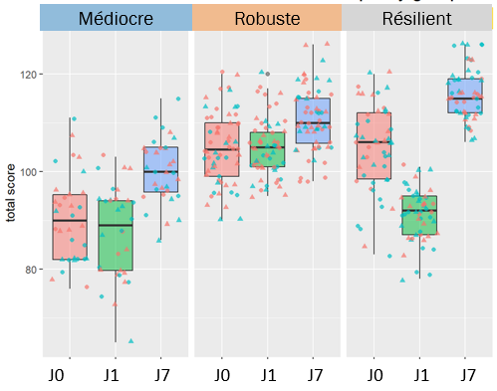
Figure 1 : Evolution du score de qualité en fonction du temps, pour chacun des profils identifiés (exemple des lignées pHu)

Dans un second temps, nous avons cherché à identifier les indicateurs / biomarqueurs qui permettent de discriminer ces groupes de qualité (robuste, résilients, qualité médiocre). Pour cela, nous avons procédé à une analyse discriminante dont la méthode est basée sur un modèle de classification linéaire. Pour ce faire, la méthode PLSDA (Partial Least Square Discriminant Analysis) a déterminé les variables qui permettent de discriminer au mieux des individus en groupe selon un critère défini (ici la qualité) et de prédire le groupe pour un nouvel individu. La PLSDA a permis de sélectionner les indicateurs / biomarqueurs les plus contributeurs de chaque groupe de qualité. Pour vérifier la pertinence de ces indicateurs / biomarqueurs, nous avons procédé à des tests de comparaison de moyenne pour affiner la sélection des indicateurs d’intérêt et sélectionner comme candidat uniquement ceux qui présenteraient une moyenne significativement différente au sein des groupes de qualité.

Température corporelle J0 (pHu)  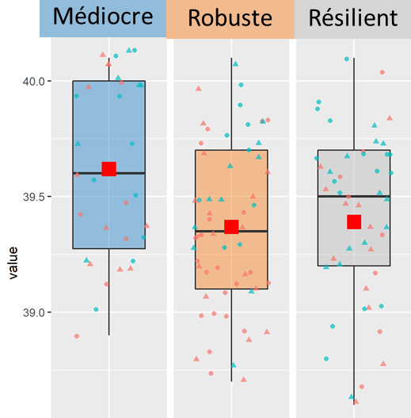 | Concentration sanguine d’haptoglobine à J7 (Standard)  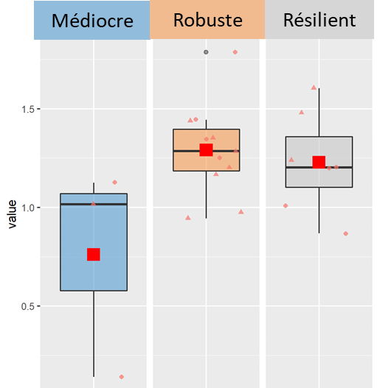 | Statut antioxydant sanguin total à J7 (pHu)  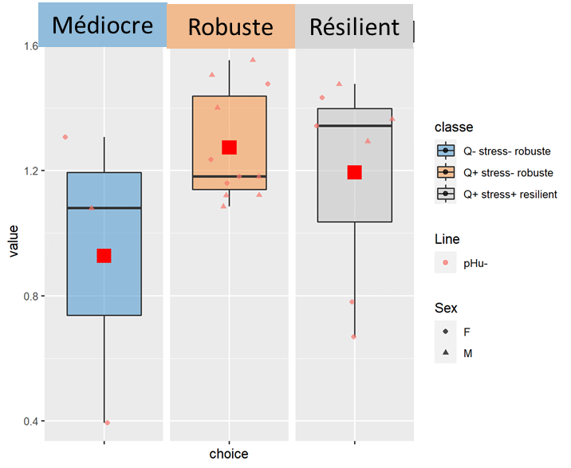
Figure 2 : Exemple de indicateurs/biomarqueurs exprimés différentiellement entre les 3 profils de qualité de poussins (médiocre, robuste, résilient)

L’analyse statistique a montré qu’indépendamment de la lignée, les poussins classés comme résilients ou robustes affichaient à J1 des poids vifs supérieurs aux poussins du groupe de qualité médiocre. Les poussins du profil robuste affichaient des températures corporelles J0 et J1 plus basses et les poussins du profil résilient affichaient des différences de température corporelle les plus fortes entre J0 et J1 (Figure 2). Le dosage sanguin de l’ostéocalcine montrait un turn-over osseux plus intense chez le poussin de souche standard. Indépendamment de la lignée, plus la concentration d’ostéocalcine est élevée, plus le turn over osseux est important, plus les os sont fragiles et plus la note de qualité de poussin est basse (profil qualité médiocre). Le métabolisme énergétique (taux plasmatique de triglycérides et acide urique) est modifié chez les poussins résilients. Ces derniers utilisent différemment les nutriments et utilisent moins de protéines musculaires à des fins énergétiques. Les marqueurs de l’inflammation, du système de défense antioxydante et des anticorps d’origine maternelle anti bronchite infectieuse sont plus élevés chez les poussins ayant une bonne note de qualité à J0, de manière équivalente qu’ils soient robustes ou résilients (Figure 2). Le titrage plasmatique de ces anticorps est significativement plus fort à J7 chez les poussins résilients. Cette analyse statistique a permis de définir une liste restreinte d’indicateurs/biomarqueurs candidats, prédicteurs de la qualité du poussin : le poids vif, la température corporelle, les dosages dans le sang des marqueurs du métabolisme énergétique, de l’ostéocalcine, de l’haptoglobine, du statut antioxydant total et des anticorps maternels.

- Recherche d’indicateurs ou biomarqueurs pour l’amélioration génétique de la qualité du poussin

L’amélioration génétique des populations repose sur l’identification de critères d’intérêt puis l’étude de leur déterminisme génétique afin d’apprécier les possibilités de sélection de ces caractères. Le rôle de la génétique dans le déterminisme de la qualité du poussin reste très peu exploré. Seules quelques études ont rapporté une variabilité entre souches d’indicateurs de taille, poids ou score visuel de qualité (Narinc et Aydemir, 2021). Dans le cadre du projet CHICK’TIP, nous nous sommes intéressés au rôle spécifique des variations de réserves énergétiques du poussin sur sa qualité et avons estimé, pour la première fois chez le poulet, l’héritabilité de différents indicateurs ou biomarqueurs mesurés à l’éclosion ou au bout d’une semaine d’élevage.

  - Présentation du modèle d’étude des lignées divergentes pour le pH ultime de la viande, proxy des réserves énergétiques musculaires.
Chez le poulet de chair, la sélection génétique pour la vitesse de croissance et le rendement en viande a été associée à une diminution des réserves énergétiques musculaires et, par voie de conséquence, à une augmentation du pH ultime de la viande. A l’inverse, les souches à croissance lente présentent des réserves énergétiques musculaires plus élevées, associées à une valeur de pH plus faible et donc à une viande plus acide. Ce pH ultime et ces réserves musculaires en glycogène sont des caractères héritables, que l’on peut donc modifier par sélection génétique (Le Bihan-Duval et Berri, 2017). En 2009, a été initiée à INRAE une sélection divergente pour le pH ultime de la viande du filet, au sein d’une souche de poulet standard à croissance rapide, qui permet aujourd’hui un différentiel de 0,65 unité pH entre les deux lignées (Figure 3). Au-delà de l’effet déjà très étudié sur les paramètres de qualité de la viande, ce modèle original permet d’appréhender l’effet d’une variation des réserves énergétiques musculaires sur la physiologie de l’animal et sa robustesse. Ainsi, des prélèvements réalisés sur des poussins de la 12ème génération de sélection ont montré qu’il existait un déficit de réserves énergétiques musculaires (évaluées par le Potentiel Glycolytique) des poussins de la lignée pHu+ dès l’éclosion, qui s’accentuait encore au bout de quelques jours d’alimentation, par rapport à ceux de la lignée pHu- (Figure 3). Essentielles au bon fonctionnement musculaire, ces réserves sont également sollicitées lors d’épisodes de vie très énergivores, comme l’éclosion. La variation entre lignées de différents indicateurs ou biomarqueurs de la qualité du poussin a donc été caractérisée.
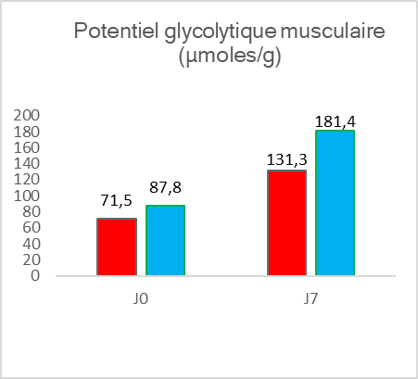
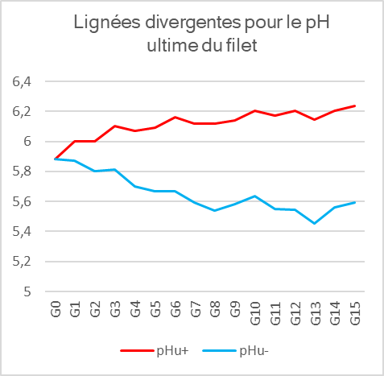

Figure 3 : Evolution, avec la sélection, du pH ultime chez des animaux de 6 semaines et impact sur les réserves énergétiques musculaires à l’éclosion (J0) ou à 7 jours (J7).

  - La variation des réserves énergétiques musculaires impacte les différentes composantes de la qualité du poussin.

L’essai a porté sur un total de 321 poussins (mâles et femelles) issus de la 15e génération de sélection divergente. Les oeufs à couver ont été collectés à partir d’un total de 100 mères (51 pHu+ et 49 pHu-) âgées de 34-35 semaines (soit 3-4 semaines après le pic de ponte). Les animaux ont subi des conditions de démarrage perturbées (voir 1.1.1.). Concernant le phénotypage des poussins, une évaluation visuelle de l’état physique et du comportement de l’animal a été réalisée à J0, à J1 (avant la mise en élevage) puis après 7 jours d’élevage (J7), selon une grille de Tona adaptée. A chaque âge, un total de douze indicateurs a ainsi été noté (Tableau 1 - excepté la température patte), puis les scores ont été sommés pour obtenir un score total de qualité (Scoretot=110). Les poids à J0, J1 et J7 ont été mesurés, permettant également de calculer le gain de poids entre J1 et J7 (GainJ1J7, en % du poids à J1). Des dosages plasmatiques ont été réalisés à J7 pour qualifier le statut métabolique (concentrations en glucose et triglycérides) et antioxydant du poussin (concentration en acide urique et capacité antioxydante totale : TAS), la présence d’inflammation (activité de type haptoglobine du plasma) et la capacité immunitaire (au travers du titre en anticorps anti bronchite infectieuse).
L’évaluation multicritère (Figure 4) permet de révéler des différences entre lignées. A l’éclosion, de même qu’à J1 et J7, les poussins de la lignée pHu+ ont un score visuel de qualité plus faible que celui de l’autre lignée. Cette baisse de qualité est associée à une diminution du statut anti-oxydant et à une augmentation des signes d’inflammation (haptoglobine). Malgré un poids à l’éclosion plus élevé, les poussins de la lignée pHu+ présentent un gain de poids relatif plus faible sur la première semaine de vie aboutissant à un poids équivalent à ceux de la lignée pHu- à J7. A cet âge, on observe des variations dans les paramètres métaboliques circulants, la plus faible teneur en triglycérides des pHu+ indiquant une moindre absorption des lipides à partir du vitellus et/ou une plus grande utilisation par les tissus à des fins énergétiques. La capacité immunitaire des poussins pHu+ semble également dégradée, indiquant une moindre transmission d’anticorps d’origine maternelle.

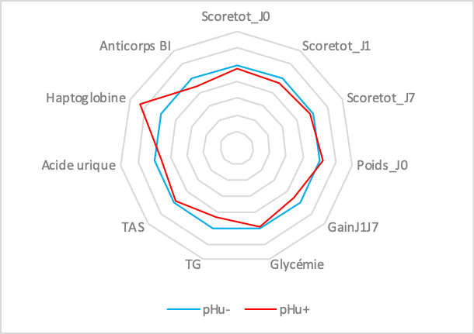

Figure 4 : Evaluation multicritère des lignées pHu. Les résultats chez les pHu+ sont exprimés en pourcentage de la valeur observée chez les pHu- (base 100).

  - Niveau d’héritabilité des indicateurs de qualité.
L’héritabilité est un paramètre clé en sélection car elle conditionne le progrès génétique. Ainsi, pour le pH ultime dont l’héritabilité est forte (supérieure à 0,5 dans les lignées divergentes), la sélection s’est avérée très efficace même si elle demande de sacrifier des animaux pour mesurer le caractère (et donc d’effectuer une sélection dite « sur collatéraux »). Le dispositif pedigree mis en place dans CHICK’TIP a permis d’évaluer le niveau d’héritabilité des différents indicateurs de qualité ainsi que la part des effets maternels dans la variation de ces phénotypes précoces, au sein de lignées pHu. Les paramètres génétiques ont été estimés par la méthode du maximum de vraisemblance (REML : Restricted Maximum Likelihood) à l’aide du logiciel VCE6. Les résultats ont mis en évidence des niveaux d’héritabilité très variables (Tableau 2). Pour certains caractères, comme le score de qualité à J1 et J7 ou le taux de glucose et triglycérides circulants (à J7), les niveaux restent très faibles (<11%) montrant un rôle majeur de l’environnement et/ou de l’état nutritionnel dans leur variation. Même si l’héritabilité du score de qualité à l’éclosion reste très modérée (0,14), en partie sans doute du fait du caractère composite de la mesure, nous avons pu montrer qu’il existait une corrélation génétique très favorable (0,7) avec le gain de poids relatif sur la première semaine de vie (GainJ1J7). L’évaluation de l’état physique et du comportement du poussin à l’éclosion contribue donc à prédire son potentiel de développement. Les variables de poids présentent quant à elles des niveaux d’héritabilité plutôt élevés (>0,40) et sont largement influencées par les effets maternels. De façon originale, nous avons mis en évidence l’existence d’un déterminisme génétique plutôt marqué (h² > 0,30) d’indicateurs de la capacité anti-oxydante des poussins (acide urique et TAS), suggérant que la sélection pourrait être un levier d’intérêt pour améliorer le niveau de défense des poussins face aux stress rencontrés après l’éclosion.
Phénotypes | N | h² (±s.e) | Envcom
Scoretot_J0 | 292 | 0,14 (±0,02) | 0,08
Scoretot_J1 | 292 | 0,11 (±0,02) | 0,05
Scoretot_J7 | 292 | 0,08 (±0,02) | 0,07
Poids_J0 | 292 | 0,41 (±0,02) | 0,51
GainJ1J7 | 291 | 0,41 (±0,03) | 0,26
Acide urique | 264 | 0,31 (±0,03) | 0,02
TAS | 265 | 0,42 (±0,03) | 0,02
Haptoglobine | 260 | 0,16 (±0,02) | 0,02
Glucose | 263 | 0,07 (±0,01) | 0,08
Triglycérides | 262 | 0,10 (±0,02) | 0,08
Tableau 2 : Valeurs d’héritabilité et proportion de variance expliquée par les effets maternels (Envcom) au sein des lignées pHu

En conclusion, la méthodologie mise en œuvre dans cette partie du projet s’est montrée pertinente pour révéler des spectres de qualité différents entre lignées et identifier de potentiels indicateurs ou biomarqueurs d’intérêt pour l’amélioration génétique de la qualité du poussin. Même si la question du phénotypage à haut débit de ces caractères reste posée, ces résultats ouvrent de nouvelles perspectives d’étude au sein des lignées commerciales. S’agissant de phénotypes précoces, les effets maternels doivent être considérés et pourraient être une autre source d’indicateurs et biomarqueurs à exploiter pour la sélection de la qualité des poussins.

- Effet des conditions pré et post-incubation et d’une supplémentation nutritionnelle sur les performances et le statut antioxydant des poulets
Ici l’objectif était de qualifier l’impact de conditions pré- et post-incubation ‘optimales’ ou ‘peu favorables’, couplées ou non dans ce dernier cas avec l’ajout d’un additif alimentaire, sur les critères de performance au couvoir, en élevage, à l’abattage et sur un indicateur du statut antioxydant des poulets.

  - Animaux et dispositif expérimental
Les mesures ont été réalisées sur les œufs à couver (OAC) et sur les poussins depuis l’éclosion jusqu’à 42j d’âge. Les OAC ont été collectés sur le terrain dans 2 élevages de poules reproductrices (Ross 308), âgées respectivement de 35 et 58 semaines, et mis en incubation en même temps. A l’éclosion, 3 groupes de 100 poussins (50% mâles et 50% femelles) ont été constitués comme suit :
- le groupe « conditions optimales » (OpC), composé de poussins issus d’œufs de reproductrices de 35 semaines d’âge, stockés 5j avant incubation et mis en élevage 4h après éclosion ;
- le groupe « conditions peu favorables » (NOpC), composé de poussins issus d’œufs de reproductrices de 58 semaines d’âge, stockés 13j avant incubation. Les animaux ont subi des conditions de démarrage perturbées avec 30 minutes de transport le jour de l’éclosion (J0), et le lendemain (J1) une attente en boites de transport placées à 25°C pendant 24h, puis une mise en place et un accès à l’aliment le lendemain de l’éclosion (J1).
- le 3ème groupe « conditions peu favorables + complément nutritionnel » (NOpC+), composé de poussins issus du groupe « conditions peu favorables » pour lesquels un complément nutritionnel a été distribué le jour de la mise en élevage.
Le complément alimentaire testé est un additif commercial utilisé sur le terrain pour hydrater les poussins et stimuler leur démarrage. Il est constitué de protéines très digestibles, de glucides, de lipides, d’acide organique, d’oligo-éléments, d’électrolytes et de phosphate et a été distribué sur l’aliment à raison de 5g/poussin. Les mesures ont concerné le poids et les caractéristiques physiques des œufs, la fertilité, la mortalité embryonnaire, l’éclosion, la qualité des poussins (score de Tona et al., 2003) à J0, J1 et J7, la température cloacale (J0 et J1), la mortalité et la croissance en élevage, les critères d’abattage (rendement filet, gras abdominal, pH, couleur). Des dosages plasmatiques ont été réalisés à J0, J7 et J42 pour évaluer le statut antioxydant des animaux (capacité antioxydante totale : TAS)

  - Résultats et discussion
- Fertilité et mortalité embryonnaire
Le stockage long d’OAC issus de reproductrices âgées a impacté négativement et significativement la fertilité et la viabilité des embryons. Le taux d’éclosion était de 66,7% pour le groupe NOpC contre 93,2% pour le groupe OpC (+26,5pt). La mortalité embryonnaire précoce était beaucoup plus élevée pour le groupe NOpC (13,6%) que pour le groupe OpC (2,8%).

    - Qualité de poussins et température corporelle
Les conditions pré- et post-incubation ont impacté significativement la qualité des poussins, le score total étant moins élevé chez les poussins NOpC que les OpC sur toute la première semaine de vie. A J0, les poussins OpC étaient plus actifs et avaient des ombilics mieux cicatrisés. Pour les deux groupes le score de qualité diminuait entre J0 et J1 : pour les NOpC (-3pt), ceci s’explique probablement par l’attente en boite de transport sans eau ni aliment pendant 24h conduisant à des poussins moins actifs, déshydratés et aux tarses rougis. Entre J1 et J7, le score total de qualité augmente pour tous les groupes (Figure 5). Il n’y a pas eu d’effet du complément nutritionnel sur le score de qualité à J7, néanmoins on observe une meilleure homogénéité du score pour le groupe NOpC+. La température corporelle des poussins augmente de 0,8°C entre J0 et J1, indépendamment du groupe et du sexe. A J0, les poussins du groupe OpC ont une température corporelle supérieures au groupe NOpC (39,2 °C vs 39°C, p<0,001), la différence disparaissant à J1.

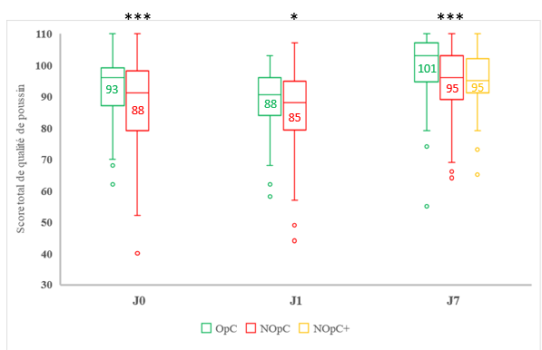
Figure 5 : Evolution du score total de qualité entre J0, J1 et J7 pour les 3 groupes OpC, NOpC et NOpC+ (*P<0,05 1; **P<0,001 ; ****P<0,0001)

    - Performances de croissance et d’abattage
Une faible mortalité a été observée tout au long de l’essai, il n’a donc pas été possible de mettre en évidence de différences entre groupes. En cohérence avec des œufs plus légers, les poussins OpC avaient un poids plus faible à l’éclosion (-5 g ; p<0,0001). En revanche, l’accès à l’aliment 24H avant les poussins NOpC et NOpC+ leur a permis d’afficher une croissance supérieure jusqu’à J13 (Tableau 3). Les différences entre groupes n’étaient plus visibles à J42. A cet âge, le poids des mâles est très nettement supérieur à celui des femelles (+420 g ; p<0,0001). Quel que soit l’âge, aucun effet statistique du complément nutritionnel n’a été mis en évidence sur les performances de croissance. Les filets issus du groupe OpC étaient plus acides (-0,04pt de pHu ; p=0,02) et avaient tendance à être plus légers que ceux des 2 autres groupes. Le complément nutritionnel n’a pas eu d’effet sur les données d’abattage.
g/animal | Groupe OpC | Groupe NOpC | Groupe NOpC+ | p groupe | p sexe | p s*g
Poids J0 | 42 b | 47 a |  | <0,0001 | NS | NS
Poids J1 | 53 a | 44 b |  | <0,0001 | NS | NS
Poids J7 | 143 a | 128 b | 128 b | <0,0001 | NS | NS
Poids J13 | 390 a | 368 b | 364 b | <0,0001 | NS | NS
Poids J42 | 2888 | 2964 | 2936 | NS | <0,0001 | NS
p groupe = p value anova pour l’effet du groupe ; p sexe = p value anova pour l’effet du sexe ; p s*g = p value anova pour l’interaction de l’effet du sexe et du groupe
Tableau 3. Effet du groupe, du sexe et de l’interaction sexe – groupe sur les performances de croissance

    - Statut antioxydant des animaux
A J0, J7 (non significatif) et J42, les animaux du groupe NOpC ont une capacité antioxydante plasmatique globale plus faible que les poulets du groupe OpC. L’ajout du complément nutritionnel à J1 a permis de restaurer durablement la capacité antioxydante globale des poulets du groupe « conditions peu favorables ». En effet, à J42, la valeur de TAS du groupe NOpC+ est significativement supérieure au groupe NOpC et équivalente au groupe OpC (Figure 6). Le complément nutritionnel aide au maintien du statut Redox. Il est utilisé par l’organisme lors de stress aigus ou cumulatifs pour lui permettre de revenir à l’état d’équilibre et ainsi limiter l’impact sur les fonctions immunitaires ou de production.

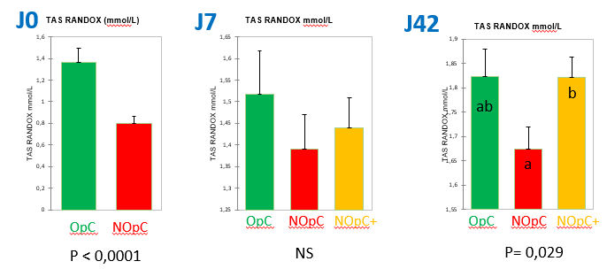
Figures 6 : Variation du statut anti-oxydant plasmatique (TAS) en fonction des groupes à J0, J7 et J42.

En conclusion, les œufs du groupe « conditions peu favorables » issus de poules âgées et stockés 13j sont plus lourds (vitellus plus gros), perdent plus de poids au stockage, et leur taux de fertilité et taux d’éclosion sont plus bas que ceux du groupe « conditions favorables ». Le score visuel de qualité des poussins est plus faible à l’éclosion, à 1j, et à 7j pour le groupe « conditions peu favorables ». En fin d’élevage, le taux de mortalité, le poids vif, le poids et la couleur des filets sont équivalents entre les 3 groupes. La capacité antioxydante globale des poulets est plus faible pour le groupe « conditions peu favorables » en fin d’élevage mais restaurée au niveau du groupe « conditions favorables » par l’ajout du complément nutritionnel. Cette étude confirme que des conditions précoces dégradées ont des répercussions sur les œufs et les poussins (croissance précoce et capacité antioxydante), mais qu’il est possible de restaurer les capacités antioxydantes à moyen terme, par l’apport rapide après l’éclosion d’un complément alimentaire adapté (riche en énergie et micronutriments).

- Nouvelles technologies de phénotypage de la qualité du poussin

Au côté des précédents indicateurs et biomarqueurs déjà éprouvés sur le terrain ou en laboratoire, le projet s’est intéressé à de nouvelles approches innovantes de phénotypage, très précoces et non invasives.

  - Sur les œufs à couver
Nous avons cherché à mettre en évidence des biomarqueurs de surface de la coquille qui seraient exprimés différentiellement selon les conditions optimales ou dégradées d’incubation des poussins. Au cours du développement embryonnaire, des molécules issues de l’embryon ou des structures extra-embryonnaires peuvent traverser ou s’incorporer à la coquille. Elles constituent des différences de composition de la coquille elle-même, pouvant aboutir à des animaux de plus ou moins bonne qualité. Nous avons donc analysé la coquille pour quantifier des biomarqueurs de la qualité du poussin. Pour ce faire, des coquilles d’œufs ont été recueillies lors de l’éclosion de poussins issus de jeunes et vieilles poules. Les poussins ont été classés a postériori en bonne et mauvaise qualité (score de Tona) et un total de 42 coquilles ont été sélectionnées comme indiqué sur la Figure 7.

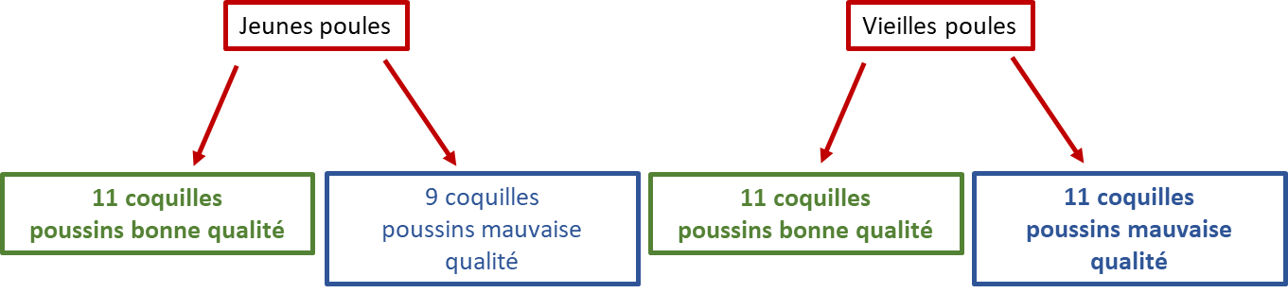

Figure 7 : Plan d’échantillonnage des coquilles d’œuf analysées selon l’âge des mères et la qualité des poussins

Dans un 1er temps, une analyse protéomique quantitative a été réalisée sur la coquille entière après procédure de solubilisation de la matrice organique (Gautron et al., 2001). Les protéines extraites ont été digérées à la trypsine et les peptides obtenus ont été analysés sur spectromètre de haute résolution LTQ velos Pro Orbitrap.
Dans un 2nd temps, il s’agissait d’identifier des prédicteurs de la robustesse des poussins. La méthode a consisté à solubiliser les constituants provenant du poussin (principalement liposolubles) qui se trouveraient en surface de l’œuf et qui selon les conditions optimales ou dégradées présenteraient des différences spectrales. Pour ce faire, différents types de solvants et différents temps de contact ont été testés dans une étude préliminaire de faisabilité, permettant de déterminer les conditions optimales d’extraction. Cette phase préliminaire a permis d’identifier des marqueurs différentiels sur la coquille qu’il convient désormais de valider.

  - Sur les poussins

Sur le poussin, deux pistes ont été explorées au cours du projet.

La caméra de thermographie corporelle peut être un outil très intéressant pour mesurer la température de surface sur les animaux, avec une précision de l’ordre de ± 0,5°C. L’enjeu est de définir les modalités de prises de vues, de créer des bases de données de référence, d’établir les liens entre températures de surface et température interne.
Les indicateurs sonores tels que les vocalisations émises par les poussins dès l’éclosion ou lors de la mise en élevage pourraient être de bons candidats. Le projet ChickTip a permis de mettre au point un algorithme de détection automatique des vocalisations de confort et de détresse chez des poussins en petits groupes pour l’instant.

Conclusion
La démarche innovante du projet Chicktip pour la recherche d’indicateurs et biomarqueurs physiologiques a permis de mieux comprendre les déterminants de la qualité. Au cours des essais, la notation et l’analyse de la qualité des mêmes poussins à l’éclosion, après 24 h d’attente et à sept jours, ont permis de définir des profils de poussins « robustes » et « résilients ». Ces animaux différaient par leur poids de naissance, leur température corporelle, leur métabolisme énergétique et calcique, leurs statuts immunitaire, inflammatoire et oxydatif. Cette liste constitue les indicateurs et biomarqueurs candidats pour prédire la qualité des poussins. Nous avons montré qu’il existait une base génétique de plusieurs de ces indicateurs, qui présentent donc un intérêt pour la sélection génétique ou génomique. Par ailleurs, les conditions précoces dégradées ont des répercussions sur les performances et statut physiologique des poussins mais il est possible de les restaurer à moyen terme grâce à des leviers alimentaires. Dans le cadre du projet ChickTip, un référentiel photographique et un outil de saisie / interprétation sous logiciel Excel ont été élaborés. La méthode repose sur la notation d’une dizaine d’indicateurs visuels qui apportent des informations complémentaires sur l’intégrité physique, l’état physiologique, sanitaire et comportemental des poussins. Ces outils destinés aux techniciens, vétérinaires, couvoirs et sélectionneurs et servant de supports pédagogiques pour les éleveurs, sont disponibles sur le site de l’Itavi. Pour finir, une démarche simplifiée basée sur une liste de critères prioritaires a été adaptée et proposée pour les éleveurs.

Remerciements
Ce projet a été conduit dans le cadre du projet CasDar RT Chick’Tip (1727 - 2018/2022) et réalisée dans le cadre de l’UMT BIRD. Elle a bénéficié du soutien financier du ministère en charge de l’Agriculture et du CIPC.

Références bibliographiques
Bergoug H., Guinebretière M., Tong Q., Roulston N., Romanini C.E. et al., 2013. Effect of transportation duration of 1-day-old chicks on postplacement production performances and pododermatitis of broilers up to slaughter age. Poult. Sci., 92, 3300-3309.
Bigot, K., S. Mignon-Grasteau, M. Picard, and S. Tesseraud. 2003. Effects of delayed feed intake on body, intestine, and muscle development in neonate broilers. Poult. Sci. 82:781–788.
Buzyn A., 2017. Communiqué de presse du 6 octobre 2017. 1p.
Chauvin C., Le Bouquin S., Hardy A., Haguet D., Orand JP., Sanders P., 2005. Mise en place d’un observatoire avicole des consommations antibiotiques. Epid. Santé Anim., 48, 63-68.
Durot A.-L. et Rufflé A., 2015. Le démarrage, une étape capitale confirmée par les observations du terrainLa plume verte, N°38, Mars 2015, p7-8.
Gautron, J., Hincke, M. T., Panhéleux, M., Garcia-Ruiz, J. M., Boldicke, T., & Nys, Y., 2001. Ovotransferrin is a matrix protein of the hen eggshell membranes and basal calcified layer. Connect Tissue Res, 42. https://doi.org/10.3109/03008200109016840
Heier BT, Hogasen HR, Jarp J., 2002. Factors associated with mortality in Norwegian broiler flocks. Prev vet medicine 53, 147-158.
Hothorn T, Bretz F, Westfall P (2008). Biometrical Journal, 50(3), 346-363
Langfelder P, Zhang B, Horvath S, 2007. Bioinformatics 2008 24(5):719-720.
Le Bihan-Duval E, Debut M, Berri CM, Sellier N, Sante-Lhoutellier V, Jego Y, Beaumont C, 2008. BMC Genetics, 9: 53.
Métayer-Coustard S, Tesseraud S, Praud C, Royer D, Bordeau T, Coudert E, Cailleau-Audouin E, Godet E, Delaveau J, Le Bihan-Duval E, Berri C. Front Physiol, 2021 12:643580. doi: 10.3389/fphys.2021.643580. eCollection 2021.
Narinç D, Aydemir E., 2021. Chick quality: an overview of measurement techniques and influencing factors. World's Poultry Science Journal, 77:2, 313-329.
Nasri H., van den Brand H., Najjar T., Bouzouaia M., 2020. Egg storage and breeder age impact on egg quality and embryo development. J Anim Physiol Anim Nutr. 104:257–268.
Puybasset A., 2021. Réussir Volailles (web) publié le 18/11/21.
Rousset N., Souillard R., Thomas R., Pezeron M., Beucher V. et al., 2017. Conditions de démarrage des poulets de chair influençant l’utilisation d’antibiotiques et le taux de mortalité dans les 10 premiers jours. 12e J. Rech. Av., Tours, 2017.
Tona K., Bamelis F., De Ketelaere B., Bruggeman V., Moraes VMB., Buyse J., Onagbesan O., Decuypere E., 2003. Effects of egg storage time on spread of hatch, chick quality, and chick juvenile growth. Poult Sci., 82(5):736-41.
Pertusa M., Skiba F., Godfrain B., Guilloteau L., Cailleau-Audouin E., Chartrin P., Travel A., Quentin M., 2017. In: 12èmes Journées de la Recherche Avicole et Palmipèdes à Foie Gras, 844-848, Tours, FRA (2017-04-05 - 2017-04-06).

Cet article est publié sous la licence Creative Commons (CC BY-NC-ND 4.0)
https://creativecommons.org/licenses/by-nc-nd/4.0/
Pour la citation et la reproduction de cet article, mentionner obligatoirement le titre de l'article, le nom de tous les auteurs, la mention de sa publication dans la revue Innovations Agronomiques et son DOI, la date de publication.

